A prole oriunda de mães submetidas à cirurgia bariátrica pode apresentar alterações na morfologia do tecido adiposo marrom e da glândula adrenal?

Vanessa Marieli Ceglarek (ICV/Unioeste), Sabrina Grassiolli (Orientador), e-mail: Vanessa.ceglarek@hotmail.com

Universidade Estadual do Oeste do Paraná/Centro de Ciências Biológicas e da Saúde/Cascavel, PR.

Área/subárea: Ciências Biológicas/Fisiologia

Palavras-chave: Obesidade, histologia, programação metabólica.

Resumo

A cirurgia bariátrica (CB) é um procedimento frequente em mulheres em idade reprodutiva, resultando em alterações metabólicas que podem ter repercussões sobre o estado de saúde dos filhos ao longo da vida. A relação entre a condição metabólica materna e seu impacto sobre os descendentes é definida como Programação Metabólica. Considerando que a CB materna pode ser um evento programador para a prole, no presente estudo foram avaliados os efeitos da CB materna sobre a histologia de tecidos simpaticamente regulados, Tecido Adiposo Marrom (TAM) e glândula adrenal nos descendentes (Primeira Geração; F1). Ratas consumiram dieta controle (CTL) ou cafeteria (CAF), sendo submetidas a Cirurgia de Derivação em Y de Roux (DGYR) ou não (Pseudo-Cirugia; PC). Aos 90 dias de vida foram avaliados histologicamente o TAM e Adrenal dos descendentes. A CAF materna resulta em maior peso e acúmulo de gordura no TAM dos filhos, um evento revertido no TAM dos filhos oriundos de mães submetidas a DGYR, sugerindo que a CB pode evitar programação do TAM na prole.

Introdução

Caracterizada pelo excesso de tecido adiposo, a obesidade é reconhecida como uma doença crônica (Heitmann et al., 2012), tendo os hábitos alimentares e o sedentarismo um papel importante na sua origem (Goularte, 2011). O excesso de calorias ingeridas resulta no acúmulo de substratos energéticos convertidos a triglicerídeos (TG) nos adipócitos, os quais são mobilizados em estados de déficit calórico, via processo lipolítico, um evento primariamente regulado pela atividade do Sistema Nervoso Simpático (SNS). Adicionalmente, a atividade simpática modula a taxa metabólica basal por promover aumento da atividade termogênica do TAM (Sanchez-Delgado, 2015). Frequentemente, indivíduos obesos apresentam alterações na homeostase energética, com redução da taxa metabólica basal, intimamente associada à redução da atividade do SNS (Carvalheira, 2008).
Atualmente, a Cirurgia Bariátrica (CB), é um procedimento bastante utilizado, no combate à obesidade e suas comorbidades (Rubino et al., 2004). Neste sentido, muitas mulheres em idade reprodutiva estão sendo submetidas à CB, sendo que os efeitos sobre a capacidade reprodutiva, bem como, sobre os descendentes são pouco conhecidos. Esta é uma questão importante, visto que, algumas etapas do desenvolvimento, em especial gestação e lactação, são vulneráveis a alterações nutricionais e hormonais, que podem repercutir sobre a saúde dos filhos, predispondo a instalação de doenças na vida adulta, um fenômeno conhecido como programação metabólica (Alfaradhi & Ozanne, 2011).
Considerando a importância do SNS para a homeostase energética, associado à possibilidade da CB promover programação metabólica, o presente trabalho buscou verificar se há impacto da CB materna sobre a prole, com enfoque para alterações morfológicas em tecidos simpaticamente regulados, TAM e glândula adrenal.

Material e Métodos

Foi utilizada a prole das ratas do projeto “homeostase lipídica da prole de ratas obesas submetidas à cirurgia de derivação gástrica em Y de Roux” do Dr. Allan Cezar Freitas Araújo, aprovado pelo CEUA de acordo com a Resolução Normativa Nº 12 de 20/09/2013. Aos 21 dias de vida ratas Wistar foram randomicamente divididas em 2 grupos conforme dieta ofertada: 1) Controle (CTL) dieta padrão; 2) Cafeteria (CAF): dieta rica em calorias. Aos 65 dias de vida, metade das fêmeas CAF foram submetidas a cirurgia de derivação gástrica em y de Roux (DGYR), conforme protocolo previamente estabelecido por Hao et al. (2013). As demais fêmeas CAF foram expostas a uma laparotomia exploradora, denominada Pseudo-Cirurgia (PC). Após acasalamento, nascimento e desmame a prole obtida destas mães, nomeada como primeira geração (F1), foram avaliadas aos 90 dias de vida, formando os seguintes grupos experimentais: 1) CTL_{F1} (descendentes mães CTL); 2) PC_{F1} (descendentes de mães CAF-PC) e 3) DGYR_{F1} (descendentes mães CAF-DGYR). Apenas filhotes machos foram avaliados, os quais receberam dieta padrão ao longo da vida. Após a eutanásia, foram retirados o TAM e a glândula adrenal, os quais foram limpos, pesados, fixados em paraformaldeido (4%) e, após 24h, preparados para a parafinização, conforme protocolos histológicos de rotina. Após o emblocamento em parafina, as peças foram submetidas à microtomia (cortes em 5-7µM), montagem das lâminas para posterior coloração com Hematoxilina e Eosina (H&E). As lâminas foram fotografadas, em microscópio de campo claro com captura digital de imagens, em aumento de 40X. Foi realizada uma análise qualitativa do acúmulo de gordura do TAM de acordo com o perfil das vesículas dispersas pelo citoplasma do adipócito. A proliferação de células do TAM foi avaliada pela contagem de núcleos. Nas glândulas adrenais foi avaliada a área do cortex. Os dados quantitativos foram expressos como média±erro padrão da média (epm) e posteriormente avaliados pela Analise de Variância Anova, com pós-teste de Tukey (p<0,05).

Resultados e Discussão

Conforme demonstram os dados da figura 1 (A), o peso do TAM nos grupos PC_{F1} e DGYR_{F1} foram significativamente maiores em relação ao peso do TAM no grupo CTL_{F1}. Este dado corrobora o conceito de Programação Metabólica, que sugere que a nutrição e o metabolismo materno podem interferir no fenótipo dos filhos, controlando o papel energético dos descendentes e predispondo a obesidade e suas comorbidades (Alfaradhi & Ozanne, 2011).
A contagem de núcleos do TAM não foi diferente estatisticamente entre os grupos (figura 1B). Todavia, quando avaliamos qualitativamente o perfil das vesículas de gordura estocadas no TAM notamos que os descendentes do grupo PC_{F1} apresentam maior acúmulo de gordura em relação aos demais grupos (figura 1D), sugerindo menor termogênese. Segundo Kajimura & Saito (2014), a quantidade de TAM é correlacionada inversamente com o grau de adiposidade, visto que está associada a redução do processo termogênico neste tecido.

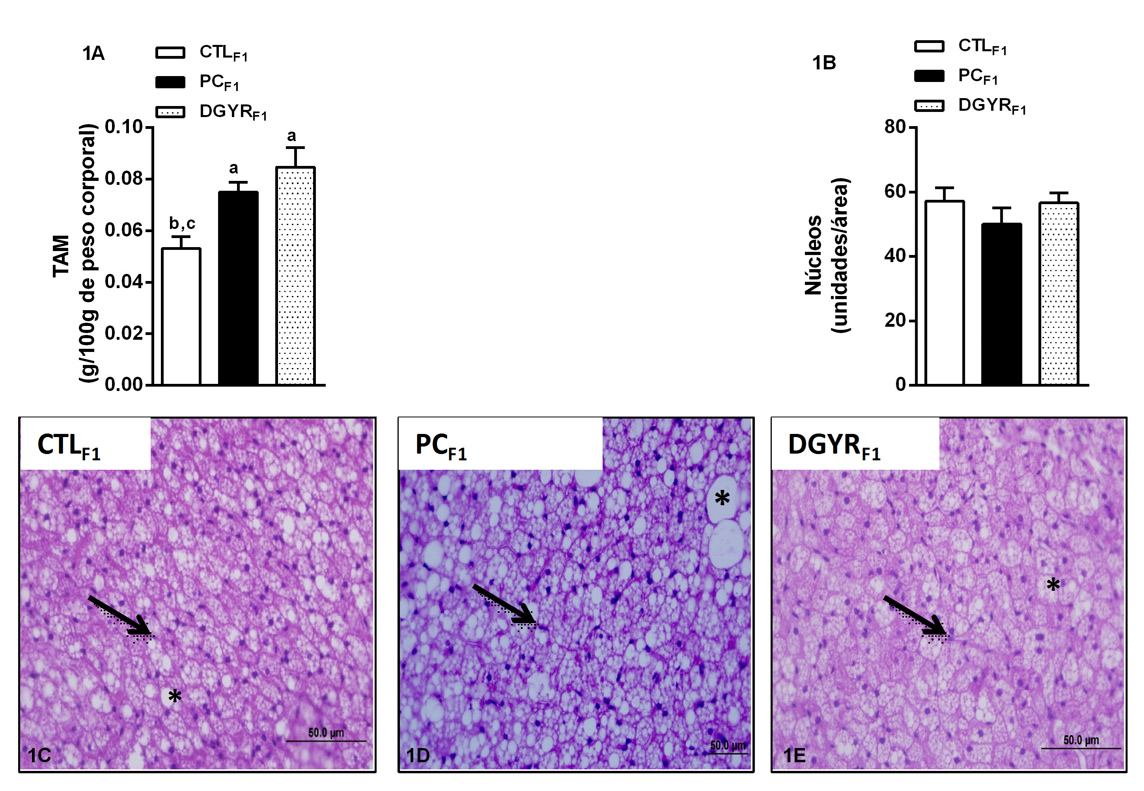
Figura 1 –Efeito da CB materna sobre o peso e a histologia do TAM nos descentes (F1) aos 90 dias de vida. Dados são média ±epm (n=5 ratos/grupo). Fotomicrografias representativas do TAM (aumento 40X) coradas em H&E. Setas indicam núcleos e asteriscos gotículas de gordura citosol. Letras representam diferenças estatísticas, Anova pós teste de Tukey (p<0,05): a CTL_{F1; b} PC_{F1;} c DGYR_{F1.}

Interessantemente, observamos que as vesículas de gordura no citosol dos adipócitos do TAM dos descendentes CAF-DGYR_{F1} apresentaram menor tamanho (figura 1E) e perfil similar ao encontrado no TAM do grupo CTL_{F1} (figura 1C). Este dado sugere que filhos de mães submetidas a DGYR podem reprogramar seu TAM. Visto que o tamanho de vesículas do TAM reflete o grau de atividade do SNS, isto indica indiretamente maior ativação deste ramo autonômico nos descentes. Segundo Fonseca-Alaniz et al. (2006), o SNS é regulador direto do processo lipolítico. Este evento poderia proteger os descentes do ganho de peso no futuro.

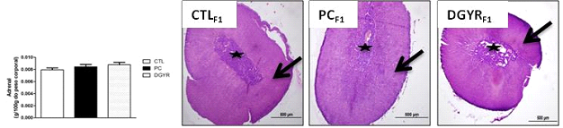
Figura 2. Efeito da CB materna sobre o peso e a histologia da Adrenal nos descentes (F1) aos 90 dias de vida. Dados são média ±epm (n=5 ratos/grupo). Fotomicrografias representativas da adrenal (aumento 40X) coradas em H&E. Setas indicam córtex e estrela medula da glândula. Letras representam diferenças estatísticas, Anova pós teste de Tukey (p<0,05): a CTL_{F1; b} PC_{F1;} c DGYR_{F1.}

A CB materna não afetou significativamente o peso da glândula adrenal e nem aspectos morfológicos deste tecido na prole (Figura 2). Devido a problemas com a técnica histológica, não podemos inferir resultados a respeito da relação entre a CB materna e a repercussões morfológicas na glândula adrenal.

Conclusões

No presente estudo observa-se que a dieta de CAF materna promove maior acúmulo de gordura no TAM da prole, indicando menor termogênese neste tecido. Adicionalmente, a CB materna pode evitar este efeito, reduzindo a gordura acumulada no TAM dos descentes e, provavelmente, protegendo-os do ganho de peso ao longo da vida, indicando a programação metabólica dos filhos.

Agradecimentos

Agradecemos a Universidade Estadual do Oeste do Paraná, Pró-reitoria de pesquisa, Laboratório de Fisiologia Endócrina e Metabólica e Laboratório de Pesquisa em Biologia Celular por possibilitarem o desenvolvimento da pesquisa voluntária.

Referências

Alfaradhi, M.Z & Ozanne, S.E. (2011). Developmental programming in response to maternal overnutrition. Frontiers in Genetics 2, 1-13.

Carvalheira, J.B.C. (2008). Hiperatividade Simpática na Obesidade. Arquivos Brasileiros de Endocrinologia & Metabologia 52, 6-7.

Fonseca-Alaniz, M.H., Takada, J. & Alonso-Vale, M.I.C. (2006). O tecido adiposo como centro regulador do metabolismo. Arquivos Brasileiros de Endocrinologia & Metabologia 50, 216-229.

Goularte, J.F. (2011). Efeitos da modificação alimentar e exercício físico sobre alterações produzidas pela dieta de cafeteria em ratas. Dissertação de Mestrado, Programa de Pós-Graduação em Ciências Biológicas: Fisiologia, Universidade Federal do Rio Grande do Sul.

Hao, Z., Zhao, Z., Berthoud, H.R. & Ye, J. (2015). Development and verification of a mouse model for Roux-en-Y gastric bypass surgery with a small gastric pouch. Nature Protocols 10, 495-507.

Heitmann, B.L., Westerterp, K.R., Loos, R.J.F. Sørensen, T.I.A., O'Dea, K., McLean, P., Jensen, T.K., Eisenmann, J., Speakman, J.R., Simpson, S.J., Reed, D.R. & Westerterp-Plantenga M.S. (2012). Obesity: lessons from evolution and the environment. Obesity reviews 13, 1-13.

Kajimura S. & Saito M. (2014). A New Era in Brown Adipose Tissue Biology: Molecular Control of Brown Fat Development and Energy Homeostasis. Annual review of physiology 76, 225-249.

Rubino, F., Gagner, M., Gentileschi, P., Kini, S., Fukuyama, S., Feng, J. & Diamond, E. (2004). The early effect of the Roux-en-Y gastric bypass on hormones involved in body weight regulation and glucose metabolism. Annals of Surgery 240, 236-42.

Sanchez-Delgado, G., Martinez-Tellez, B., Olza, J., Aguilera, C. M., Gil, Á. & Ruiz, J. R. (2015). Role of Exercise in the Activation of Brown Adipose Tissue. Annals of Nutrition & Metabolism 67, 21-32.

